[TÊN TRƯỜNG / KHOA]
BÁO CÁO BÀI TẬP LỚN
Môn: Lập trình mạng – Năm học 2026–2027
HỆ THỐNG PHÂN PHỐI HÀNG HÓA VỚI CẢNH BÁO THIẾU HÀNG TỰ ĐỘNG QUA SOCKET TCP
Giao tin tin cậy, chống tranh chấp kho và mở rộng bằng Java NIO
Nhóm XX
[Họ tên thành viên 1 – MSSV]
[Họ tên thành viên 2 – MSSV]
[Họ tên thành viên 3 – MSSV]
Giảng viên hướng dẫn: [Họ tên giảng viên]
Tháng 10/2026

MỤC LỤC
Tóm tắt (Abstract) 4
1. Giới thiệu 4
1.1. Bối cảnh 4
1.2. Vấn đề và động lực 4
1.3. Phát biểu bài toán 5
1.4. Mục tiêu và phạm vi 5
1.5. Đóng góp chính 5
1.6. Cấu trúc báo cáo 6
2. Kiến thức nền và công trình liên quan 6
2.1. TCP và đóng khung thông điệp 6
2.2. Mô hình xử lý đồng thời 6
2.3. Tranh chấp dữ liệu và lost update 6
2.4. Giao tin tin cậy 6
2.5. Phát hiện mất kết nối và kết nối lại 7
2.6. Hạn chế của cách làm thông thường 7
3. Định nghĩa bài toán 7
3.1. Mô hình mạng 7
3.2. Đầu vào và đầu ra 7
3.3. Ràng buộc 8
3.4. Giả định 8
3.5. Yêu cầu hệ thống 8
4. Giải pháp đề xuất 8
4.1. Ý tưởng tổng quát 8
4.2. Giao thức 9
4.3. Trừ kho nguyên tử 9
4.4. Giao tin theo trạng thái 9
4.5. Hàng đợi gửi có giới hạn và server NIO 10
4.6. Chính sách kết nối lại jitter lệch pha 10
4.7. Điều chuyển hàng giữa chi nhánh 10
4.8. Các quyết định thiết kế 11
5. Kiến trúc hệ thống 11
6. Thiết kế giao tiếp mạng 12
6.1. Thiết lập và đóng kết nối 12
6.2. Luồng thông điệp 12
6.3. Heartbeat 13
6.4. Xử lý lỗi 14
7. Hiện thực 14
7.1. Module 14
7.2. Các lớp quan trọng 15
7.3. Cơ chế đồng thời 15
7.4. Cơ sở dữ liệu 15
7.5. Giao diện 16
8. Thiết lập thực nghiệm 17
8.1. Môi trường 17
8.2. Dữ liệu 18
8.3. Kiểm thử chức năng 18
8.4. Kịch bản thực nghiệm 19
9. Kết quả 19
9.1. E1 – Tranh chấp kho tổng 19
9.2. E2 – Giao tin khi mất kết nối 20
9.3. E3 – Client chậm 21
9.4. E4 – BIO và NIO 22
9.5. E5 – Kết nối lại hàng loạt 22
9.6. E6 – Luồng cấp hàng trọn vẹn với 50–100 chi nhánh 23
10. Thảo luận 23
10.1. Vì sao có các kết quả trên 23
10.2. Ưu điểm, nhược điểm và phạm vi áp dụng 25
10.3. Ý nghĩa 25
11. Đóng góp và điểm mới (Novelty and Contributions) 25
12. Hạn chế 26
13. Hướng phát triển 26
14. Kết luận 26
Tài liệu tham khảo 27
Phụ lục A. Bảng lệnh giao thức 28
Phụ lục B. Cấu hình chính 29
Phụ lục C. Lược đồ cơ sở dữ liệu 29
Phụ lục D. Đoạn mã trừ kho (RequestService) 29
Phụ lục E. Chạy lại thực nghiệm 30
Phụ lục F. Phân công công việc 30

Tóm tắt (Abstract)
Một chuỗi bán lẻ gồm kho tổng và 10–20 chi nhánh cần phát hiện thiếu hàng và cấp bổ sung kịp thời, đúng số lượng, ngay cả khi mạng chập chờn và nhiều chi nhánh thao tác cùng lúc. Nhóm thiết kế một giao thức tầng ứng dụng dạng dòng văn bản chạy trên một kết nối TCP bền vững cho mỗi chi nhánh, dùng chung cho request và tin đẩy (push) từ server, kèm UDP broadcast để chi nhánh tự tìm server trong mạng LAN.
Server viết bằng Java 17, dùng Java NIO Selector với worker pool và hàng đợi tuần tự theo từng kết nối. Server trừ kho bằng một câu UPDATE có điều kiện trong transaction, giao tin bằng hàng đợi offline kết hợp gửi lại trạng thái từ CSDL sau khi chi nhánh đăng nhập, và giới hạn hàng đợi gửi của từng kết nối để cô lập client chậm. Client nối lại theo chính sách jitter lệch pha nhưng vẫn giữ giới hạn 5 giây của đặc tả. Mỗi cải tiến có cờ cấu hình để bật lại cách làm baseline, và được đo bằng một bộ thực nghiệm tự động với tối đa 500 chi nhánh ảo nói đúng giao thức TCP.
Kết quả đo thực tế: lượng hàng bán vượt kho giảm từ 200 đơn vị (cách đọc rồi ghi) xuống 0, và nhanh hơn cách khóa bằng synchronized khoảng 3,5 lần; tỉ lệ mất OFFER khi chi nhánh mất kết nối giảm từ 35,5 % (không giữ tin) và 20,1 % (hàng đợi theo đặc tả) xuống 0 %; một chi nhánh treo không còn chặn broadcast (6000/6000 tin so với 540/6000); số luồng server với 500 client giảm từ 1017 xuống 32 mà độ trễ không đổi; đỉnh tải khi 300 chi nhánh nối lại giảm từ 300 xuống 16,4 lần thử trong 100 ms.
Từ khóa: Socket TCP; giao thức tầng ứng dụng; Java NIO; kiểm soát tranh chấp; giao tin tin cậy; kết nối lại có jitter.

1. Giới thiệu

1.1. Bối cảnh
Trong mô hình bán lẻ nhiều chi nhánh, mỗi chi nhánh giữ một lượng hàng nhỏ và được kho tổng cấp bổ sung định kỳ. Khi việc báo thiếu hàng làm thủ công qua điện thoại hoặc email, công ty biết chậm, các chi nhánh dễ gửi trùng yêu cầu, và kho tổng có thể bị hứa xuất nhiều hơn số đang có khi nhiều chi nhánh cùng xin một mặt hàng.

1.2. Vấn đề và động lực
Bài toán nghe như một ứng dụng quản lý thông thường, nhưng phần khó nằm ở mạng và đồng thời. Bốn tình huống sau xảy ra thường xuyên trong LAN thật và là động lực chính của project:
- Tranh chấp kho: nhiều chi nhánh xác nhận nhận hàng trong cùng một khoảnh khắc. Nếu server đọc tồn rồi mới ghi, hai yêu cầu có thể cùng thấy đủ hàng và kho bị xuất vượt.
- Mất tin khi mất kết nối: server gửi OFFER đúng lúc chi nhánh rút dây mạng. Ghi vào socket vẫn thành công vì dữ liệu chỉ nằm trong bộ đệm của hệ điều hành, nhưng chi nhánh không bao giờ nhận được.
- Client chậm: một chi nhánh bị treo không đọc socket. Nếu server ghi trực tiếp, luồng gửi broadcast bị chặn và mọi chi nhánh khác cũng không nhận được tin.
- Kết nối lại hàng loạt: server khởi động lại thì mọi chi nhánh mất kết nối cùng lúc. Nếu tất cả thử lại theo cùng nhịp 5 giây, server nhận một đợt kết nối dồn cục.

1.3. Phát biểu bài toán
Xây dựng một hệ thống Client/Server trong mạng LAN, gồm một server công ty và 10–20 chi nhánh (thiết kế chịu được tới 500), trong đó chi nhánh tự báo thiếu hàng, công ty đề xuất số lượng cấp, chi nhánh xác nhận và server trừ kho tổng. Hệ thống phải giữ ba tính chất: kho tổng không bao giờ bị xuất vượt; không mất yêu cầu hay tin đẩy khi mạng chập chờn; và một chi nhánh lỗi không làm ảnh hưởng chi nhánh khác.

1.4. Mục tiêu và phạm vi
- Thiết kế giao thức tầng ứng dụng riêng trên TCP, không dùng HTTP hay RMI cho giao tiếp giữa chi nhánh và server.
- Đáp ứng 25 yêu cầu chức năng và 10 yêu cầu phi chức năng trong bản đặc tả (SRS), qua 12 ca kiểm thử.
- Với mỗi vấn đề ở mục 1.2, đề xuất một giải pháp và đo so sánh với baseline bằng số liệu thật.
Ngoài phạm vi: thanh toán, vận chuyển thật, triển khai trên Internet, ứng dụng di động và mã hóa đường truyền.

1.5. Đóng góp chính
- Trừ kho nguyên tử bằng UPDATE … WHERE so_luong >= ? kèm khóa dòng yêu cầu; so với cách đọc-rồi-ghi và cách khóa Java (thực nghiệm E1).
- Giao tin theo trạng thái: hàng đợi offline cộng bước gửi lại mọi yêu cầu còn mở từ CSDL sau LOGIN_OK, xử lý được cả trường hợp server chưa biết chi nhánh đã mất kết nối (E2).
- Hàng đợi gửi có giới hạn cho từng kết nối, cắt client đọc chậm thay vì để nó chặn người khác (E3).
- Server NIO một Selector với hàng đợi tuần tự theo kết nối, giữ đúng thứ tự tin của từng chi nhánh mà số luồng không tăng theo số client (E4).
- Chính sách nối lại jitter lệch pha, giảm đỉnh tải mà vẫn giữ giới hạn 5 giây (E5); cùng một bộ thực nghiệm tái lập được bằng một lệnh.

1.6. Cấu trúc báo cáo
Mục 2 trình bày kiến thức nền. Mục 3 định nghĩa bài toán. Mục 4 mô tả giải pháp, mục 5 và 6 trình bày kiến trúc và thiết kế giao tiếp mạng, mục 7 mô tả hiện thực. Mục 8 đến 10 trình bày thiết lập thực nghiệm, kết quả và thảo luận. Mục 11 tổng hợp đóng góp; mục 12 đến 14 nêu hạn chế, hướng phát triển và kết luận.

2. Kiến thức nền và công trình liên quan

2.1. TCP và đóng khung thông điệp
TCP cung cấp một luồng byte tin cậy và có thứ tự giữa hai đầu [7], nhưng không giữ ranh giới thông điệp: một lần write có thể đến bên kia thành nhiều lần read và ngược lại [5]. Giao thức tầng ứng dụng vì vậy phải tự đóng khung, thường bằng ký tự phân cách hoặc tiền tố độ dài. Project dùng ký tự xuống dòng làm phân cách, giống các giao thức dạng dòng văn bản như SMTP, kèm quy tắc escape để nội dung chứa | hay xuống dòng không làm vỡ khung, và giới hạn độ dài dòng để chống dữ liệu rác làm tràn bộ nhớ.

2.2. Mô hình xử lý đồng thời
Cách đơn giản nhất là mỗi kết nối một luồng (thread-per-connection): mã tuần tự, dễ hiểu, nhưng số luồng tăng tuyến tính theo số client, mỗi luồng cần một vùng ngăn xếp riêng và chi phí chuyển ngữ cảnh. Bài toán phục vụ hàng chục nghìn kết nối (C10K) đã thúc đẩy mô hình hướng sự kiện dựa trên select/epoll [4]. Trong Java, mô hình này được cung cấp qua java.nio.channels.Selector [1]: một luồng theo dõi nhiều kênh không chặn và chỉ xử lý kênh nào sẵn sàng.

2.3. Tranh chấp dữ liệu và lost update
Ở mức cô lập READ COMMITTED (mặc định của PostgreSQL), hai transaction có thể cùng đọc một giá trị, cùng tính giá trị mới trong ứng dụng rồi ghi đè nhau, làm mất một lần cập nhật (lost update) [6]. Các cách phòng tránh gồm: cập nhật nguyên tử ngay trong CSDL, khóa tường minh bằng SELECT … FOR UPDATE, hoặc so sánh rồi đặt (compare-and-set). PostgreSQL bảo đảm rằng khi một câu UPDATE phải chờ khóa dòng, nó sẽ đánh giá lại điều kiện WHERE trên phiên bản mới nhất của dòng [2]; đây là cơ sở cho giải pháp ở mục 4.3.

2.4. Giao tin tin cậy
TCP xác nhận dữ liệu ở tầng giao vận, nhưng việc write thành công chỉ có nghĩa dữ liệu đã vào bộ đệm gửi của hệ điều hành, không có nghĩa ứng dụng bên kia đã nhận [5]. Khi đường truyền đứt mà không có gói FIN/RST (kết nối nửa mở), bên gửi có thể không biết trong một thời gian dài. Các hệ thống thông điệp giải quyết bằng lưu-và-chuyển-tiếp (store-and-forward), xác nhận ở tầng ứng dụng, và thiết kế thao tác idempotent để có thể giao ít nhất một lần (at-least-once) mà không gây sai lệch [6].

2.5. Phát hiện mất kết nối và kết nối lại
TCP keep-alive có sẵn nhưng theo RFC 1122 khoảng chờ mặc định không dưới hai giờ [8], quá dài cho ứng dụng nghiệp vụ, nên hệ thống tự cài heartbeat PING/PONG ở tầng ứng dụng. Khi nhiều client cùng mất kết nối và cùng thử lại theo một nhịp cố định, chúng tạo ra các đợt tải dồn cục (thundering herd). Thêm thời gian chờ ngẫu nhiên (jitter) vào exponential backoff là cách phổ biến để rải đều các lần thử [3].

2.6. Hạn chế của cách làm thông thường
Trong bản đặc tả ban đầu và trong nhiều đồ án cùng loại, các vấn đề trên thường được xử lý theo cách đơn giản: đọc tồn rồi trừ trong ứng dụng; chỉ xếp hàng tin khi server biết chắc client offline; ghi thẳng ra socket trên luồng nghiệp vụ; mỗi kết nối một luồng; và thử kết nối lại theo nhịp cố định. Mỗi cách đều đúng trong trường hợp thuận lợi nhưng hỏng trong một tình huống cụ thể ở mục 1.2. Project giữ lại từng cách làm này làm baseline để đo.

3. Định nghĩa bài toán

3.1. Mô hình mạng
Một server và N chi nhánh nằm trong cùng mạng LAN. Mỗi chi nhánh giữ đúng một kết nối TCP tới server (cổng 5000) và có thể gửi UDP broadcast tới cổng 5001 để tìm server. Chỉ server truy cập CSDL PostgreSQL. Các lỗi được xét gồm: chi nhánh đóng kết nối, đường truyền đứt im lặng (kết nối nửa mở), server tắt đột ngột rồi bật lại, và chi nhánh treo không đọc dữ liệu.

3.2. Đầu vào và đầu ra
Bảng 1. Đầu vào và đầu ra của hệ thống
Thành phần | Đầu vào | Đầu ra
Chi nhánh | Bán hàng, đặt ngưỡng, trả lời đề xuất và điều chuyển, xác nhận nhận hàng | Tồn kho cập nhật, cảnh báo LOW_STOCK tự động, lịch sử nhập
Công ty | Sản phẩm, phiếu nhập kho tổng, số lượng đề xuất, thông báo | Danh sách cảnh báo theo mức thiếu, phiếu xuất, nhật ký, đối soát
Server | Tin nhắn TCP từ các chi nhánh, thao tác của admin | Tin trả lời và tin đẩy, trạng thái nhất quán trong CSDL

3.3. Ràng buộc
- Mỗi tin một dòng UTF-8, tối đa 4096 byte; dòng sai định dạng bị từ chối mà kết nối vẫn tiếp tục.
- Kho tổng không âm; tổng xuất kho tổng bằng tổng chi nhánh đã nhận cộng số đang giao (NFR-03).
- Mỗi cặp (chi nhánh, sản phẩm) có tối đa một yêu cầu chưa đóng; gửi ACCEPT lặp lại không được trừ kho lần hai.
- Mã chi nhánh luôn lấy từ phiên đăng nhập, không lấy từ tham số (NFR-07).
- Mất kết nối không làm mất yêu cầu hay tin đẩy; chi nhánh nối lại trong vòng 5 giây sau khi server lên (NFR-04).
- 20 chi nhánh, mỗi chi nhánh 1 tin/giây: không mất tin, độ trễ trung bình dưới 200 ms (NFR-02).

3.4. Giả định
Danh sách chi nhánh do admin tạo sẵn; đồng hồ các máy lệch không đáng kể và mọi mốc thời gian lấy theo server; "đã giao" là mô phỏng, server xuất kho xong coi như hàng đã lên đường.

3.5. Yêu cầu hệ thống
Bảng 2. Tóm tắt yêu cầu theo SRS
Nhóm | Yêu cầu chính | Mã
Kết nối | Phục vụ ≥ 20 kết nối đồng thời; đăng nhập; heartbeat 30 s + 10 s; tự nối lại; đăng xuất | FR-01..06
Kho | Quản lý sản phẩm, nhập kho tổng, xem tồn; bán hàng; đặt ngưỡng | FR-07..12
Cảnh báo | Tự gửi LOW_STOCK; chống trùng ở server; popup cho admin | FR-13..15
Cấp hàng | Admin gửi hàng thẳng hoặc báo hết hàng; OFFER, ACCEPT/REJECT; trừ kho trong transaction, OUT_OF_STOCK, RECEIVED, hàng đợi tin | FR-16..21
Thông báo, lịch sử | Broadcast; lịch sử yêu cầu; lịch sử nhập; nhật ký mọi tin tới mili-giây | FR-22..25
Phi chức năng | Hiệu năng, nhất quán, tin cậy, bảo mật, khả dụng, bảo trì, triển khai | NFR-01..10

4. Giải pháp đề xuất

4.1. Ý tưởng tổng quát
Hệ thống coi CSDL là nguồn sự thật duy nhất cho trạng thái nghiệp vụ, còn kết nối TCP chỉ là kênh truyền có thể đứt bất cứ lúc nào. Mọi quyết định quan trọng (trừ kho, chuyển trạng thái yêu cầu) diễn ra trong một transaction. Mọi tin đẩy quan trọng đều có thể dựng lại từ trạng thái trong CSDL. Nhờ vậy, mất kết nối hay gửi lặp chỉ làm chậm chứ không làm sai lệch dữ liệu.

4.2. Giao thức
Mỗi tin có dạng LENH|thamSo1|thamSo2… trên một dòng. Tham số dùng escape \\ cho dấu gạch ngược, \p cho |, \n cho xuống dòng. Danh sách nhiều bản ghi (tồn kho, lịch sử) nằm trong một tham số, bản ghi ngăn bởi ;, trường ngăn bởi ,, và trường dùng thêm escape \c, \s. Có 28 lệnh, chia làm request của chi nhánh, trả lời và tin đẩy của server, heartbeat, điều chuyển và discovery (Phụ lục A). Lỗi trả về ERROR|maLoi|moTa với 5 mã E01–E05.

4.3. Trừ kho nguyên tử
Khi chi nhánh gửi ACCEPT|maYC|soLuong, server chạy các bước sau trong một transaction:
BEGIN
SELECT … FROM yeu_cau WHERE ma_yc = ? AND ma_cn = <mã trong phiên> FOR UPDATE
-- DA_GIAO/HOAN_TAT: trả lại DELIVERED cũ (idempotent); trạng thái khác DA_DE_XUAT/THIEU_HANG: E03
UPDATE kho_tong SET so_luong = so_luong - ? WHERE ma_sp = ? AND so_luong >= ?
-- 0 dòng: đặt THIEU_HANG, COMMIT, trả OUT_OF_STOCK|maYC|tồn hiện có|maHang
INSERT INTO phieu_xuat (ma_yc UNIQUE, …); UPDATE yeu_cau SET trang_thai = 'DA_GIAO'
COMMIT; gửi DELIVERED|maYC|maHang|soLuong
Nút Gửi hàng trên trang admin (POST /api/requests/{id}/ship) dùng đúng câu UPDATE có điều kiện này, chỉ khác là không chờ chi nhánh ACCEPT: yêu cầu ở CHO, DA_DE_XUAT hoặc THIEU_HANG chuyển thẳng sang DA_GIAO ("Đã gửi") và server đẩy DELIVERED. Kho không đủ thì API trả lỗi 400 và admin bấm Báo hết hàng: yêu cầu sang THIEU_HANG, server đẩy OUT_OF_STOCK kèm số còn lại và bắt đầu tìm chi nhánh điều chuyển. Chi nhánh bấm Đã nhận hàng (RECEIVED) thì yêu cầu sang HOAN_TAT ("Đã nhận"); cả hai phía thấy thay đổi ngay qua tin đẩy TCP và SSE.
Phép so sánh và phép trừ nằm trong cùng một câu lệnh. Các transaction tranh nhau một mặt hàng chỉ phải chờ nhau trong thời gian giữ khóa dòng kho_tong (vài mili-giây), không phải chờ cả transaction. Ràng buộc UNIQUE (ma_yc) của phieu_xuat là lớp bảo vệ thứ hai chống xuất hai lần.

4.4. Giao tin theo trạng thái
Hàm Outbox.send gửi ngay nếu chi nhánh đang online; nếu không, tin được ghi vào bảng hang_doi_tin. Điểm khác so với đặc tả là bước sau LOGIN_OK:
- Gửi các tin không thuộc trạng thái (ví dụ BROADCAST) còn trong hang_doi_tin, đánh dấu đã gửi.
- Đọc từ CSDL mọi yêu cầu còn mở của chi nhánh và gửi lại tin tương ứng: DA_DE_XUAT → OFFER; THIEU_HANG → OFFER + OUT_OF_STOCK; DA_GIAO → DELIVERED; lời mời điều chuyển đang chờ → TRANSFER_REQ.
Bước 2 xử lý được trường hợp server đã "gửi thành công" vào một socket chết, vì nó không dựa vào việc server biết tin nào đã tới. Đổi lại, chi nhánh có thể nhận trùng; client loại trùng theo mã yêu cầu và mọi lệnh trả lời (ACCEPT, RECEIVED) đều idempotent ở server.

4.5. Hàng đợi gửi có giới hạn và server NIO
Mọi luồng nghiệp vụ chỉ đặt tin vào hàng đợi gửi của kết nối rồi trả về ngay. Ở server NIO, luồng Selector ghi khi socket sẵn sàng (OP_WRITE); ở server BIO, mỗi kết nối có một luồng ghi riêng. Khi hàng đợi vượt giới hạn (mặc định 2000 tin), server coi đó là client chậm và đóng kết nối; client sẽ nối lại và nhận lại trạng thái nhờ cơ chế ở mục 4.4.
Server NIO dùng một luồng Selector cho mọi thao tác accept, đọc và ghi. Dòng tin đọc được chuyển sang worker pool cố định (16 luồng), nhưng mỗi kết nối có một hàng đợi tuần tự riêng (SerialExecutor). Nhờ vậy tin của cùng một chi nhánh luôn được xử lý đúng thứ tự gửi, còn tin của các chi nhánh khác nhau chạy song song.

4.6. Chính sách kết nối lại jitter lệch pha
Gọi C là thời gian chờ tối đa (5 giây theo FR-05) và n là số lần thử đã thất bại. Thời gian chờ trước lần thử thứ n được chọn ngẫu nhiên đều:
fixed (baseline): d(n) = C
backoff (so sánh) : d(n) ~ U[0, min(C, 0,5 s · 2^n)]
-- exponential backoff + full jitter [3]
jitter (đề xuất) : d(0) ~ U[0, C]; d(n ≥ 1) ~ U[C/2, C]
Lần thử đầu tiên rải các client đều trong khoảng [0, C], làm lệch pha chúng với nhau. Các lần sau giữ chu kỳ gần C nên không thử dồn dập khi server còn tắt. Vì d(n) ≤ C ở mọi lần, chi nhánh luôn nối lại trong vòng C sau khi server lên.

4.7. Điều chuyển hàng giữa chi nhánh
Khi kho tổng không đủ (OUT_OF_STOCK), server tìm chi nhánh nguồn có tồn lớn hơn hai lần ngưỡng của chính nó, ưu tiên chi nhánh đang online và có lượng dư lớn nhất. Server gửi TRANSFER_REQ với số lượng bằng min(lượng cần, lượng dư). Nếu chi nhánh nguồn đồng ý, server trừ kho nguồn và chuyển yêu cầu sang DA_GIAO trong cùng một transaction. Hai transaction điều chuyển và cấp hàng luôn khóa theo cùng thứ tự (yêu cầu trước, điều chuyển sau) để tránh deadlock. Nếu chi nhánh nguồn từ chối, server thử chi nhánh kế tiếp.

4.8. Các quyết định thiết kế
Bảng 3. Quyết định thiết kế và lý do
Quyết định | Phương án đã cân nhắc | Lý do chọn
Giao thức dòng văn bản tự thiết kế | JSON, nhị phân, HTTP | Dễ quan sát bằng netcat/Wireshark khi demo; đủ cho thông điệp ngắn; đúng yêu cầu môn học
Một kết nối cho cả request và push | Hai kết nối, hoặc client polling | Đẩy tin tức thời; ít kết nối; một nơi phát hiện mất kết nối
CSDL là nguồn sự thật, tin push dựng lại được | Xác nhận (ACK) từng tin | Không phải đổi giao thức; tự phục hồi sau mọi kiểu mất kết nối
Trừ kho bằng UPDATE có điều kiện | Khóa Java, SELECT FOR UPDATE kho | Đúng cả khi chạy nhiều tiến trình server; giữ khóa ngắn nhất
NIO + hàng đợi tuần tự theo kết nối | Thread-per-connection | Số luồng không đổi theo số client mà vẫn giữ thứ tự tin
Giao diện Next.js do tiến trình Java phục vụ trên localhost | Swing/JavaFX | Giao diện dễ làm hơn; phần mạng vẫn hoàn toàn nằm trong Java

5. Kiến trúc hệ thống
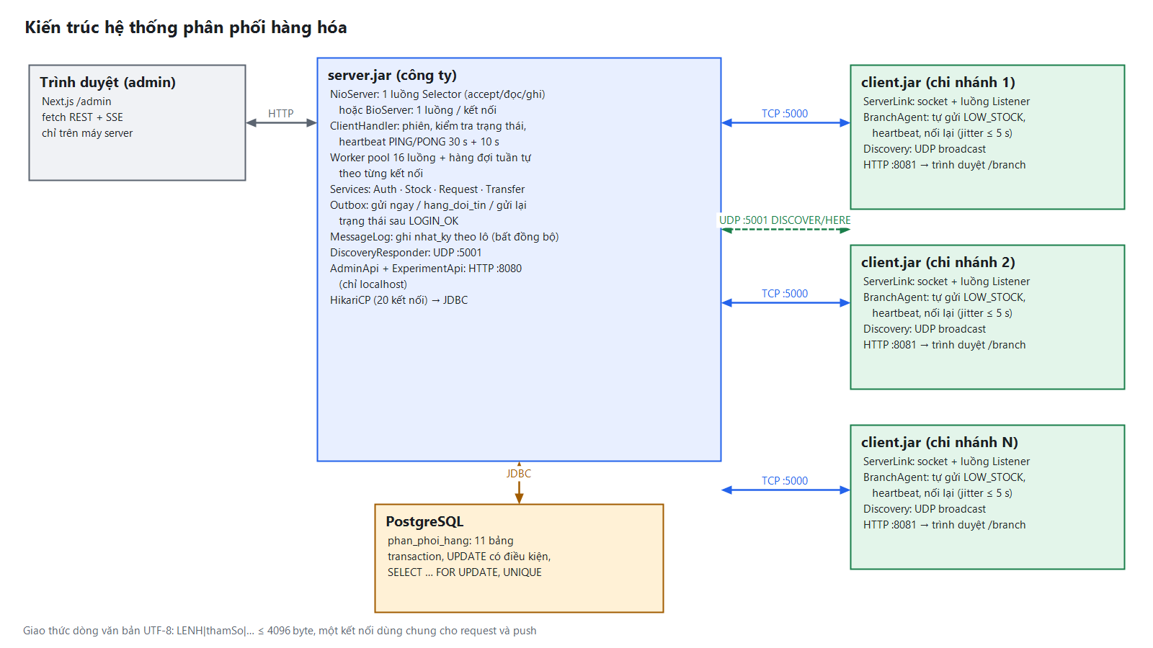
Hình 1. Kiến trúc tổng thể: một server, nhiều client chi nhánh, PostgreSQL
- server.jar: tầng mạng (NioServer hoặc BioServer), tầng phiên (ClientHandler, SessionRegistry), tầng nghiệp vụ (AuthService, StockService, RequestService, TransferService, Outbox), ghi nhật ký (MessageLog), trả lời UDP (DiscoveryResponder), và HTTP API cục bộ cho giao diện admin.
- client.jar: ServerLink giữ socket và luồng Listener; BranchAgent xử lý logic chi nhánh, heartbeat và kết nối lại; Discovery tìm server; HTTP API cục bộ cho giao diện chi nhánh.
- PostgreSQL: 11 bảng; chỉ server truy cập qua pool HikariCP 20 kết nối.
- Giao diện: Next.js build ra file tĩnh, do chính tiến trình Java phục vụ trên 127.0.0.1, cập nhật realtime qua Server-Sent Events. Trình duyệt không bao giờ nói chuyện trực tiếp với server công ty.
- loadsim.jar: giả lập tải và bộ thực nghiệm; dùng chung lớp Protocol với client.

6. Thiết kế giao tiếp mạng

6.1. Thiết lập và đóng kết nối
- Client gửi DISCOVER bằng UDP broadcast tới cổng 5001; server trả HERE|ip|5000, chọn địa chỉ cùng mạng con với client. Nếu không ai trả lời, client dùng địa chỉ cấu hình sẵn.
- Client mở kết nối TCP (timeout 3 giây) và gửi LOGIN|maCN|matKhau. Server kiểm tra băm SHA-256 có salt; sai thì LOGIN_FAIL kèm lý do, mã đang online thì cũng LOGIN_FAIL và server lập tức PING phiên cũ để dọn nếu nó đã chết.
- Sau LOGIN_OK, server gửi tin đang chờ và trạng thái các yêu cầu còn mở (mục 4.4); client gửi INVENTORY_GET.
- Kết nối đóng khi client gửi LOGOUT, khi heartbeat hết hạn, khi server cắt client chậm, hoặc khi một trong hai bên tắt. Server dọn phiên trong cả bốn trường hợp; client tự nối lại nếu người dùng chưa đăng xuất.

6.2. Luồng thông điệp
Hình 2 là luồng đầy đủ của một lần cấp hàng có thiếu kho: bán hàng làm tồn xuống dưới ngưỡng, chi nhánh tự gửi LOW_STOCK, admin đề xuất, chi nhánh đồng ý nhưng kho tổng không đủ nên server điều phối điều chuyển từ chi nhánh B, cuối cùng chi nhánh A xác nhận nhận hàng.
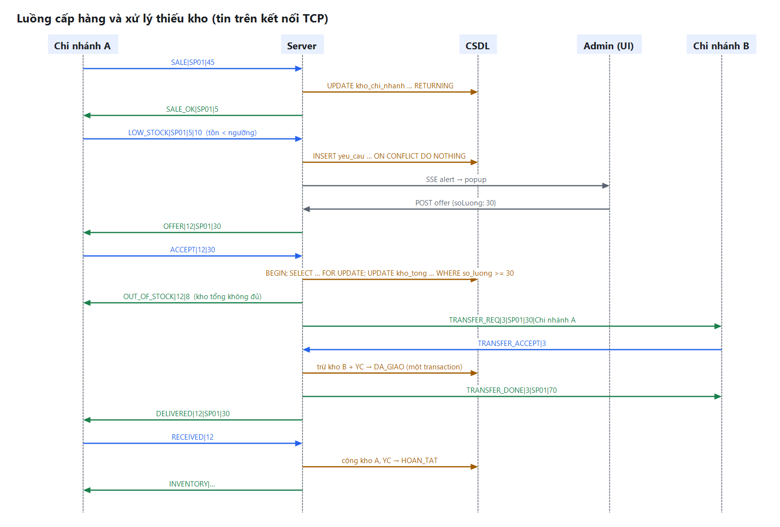
Hình 2. Luồng thông điệp của một lần cấp hàng có điều chuyển
Tin của chi nhánh luôn được xử lý theo thứ tự gửi. Tin trả lời (SALE_OK, INVENTORY, DELIVERED…) và tin đẩy (OFFER, BROADCAST, TRANSFER_REQ) đi chung một kết nối; client phân biệt theo tên lệnh. Hình 3 là luồng tin thật ghi được trên giao diện giám sát trong lúc chạy hệ thống.
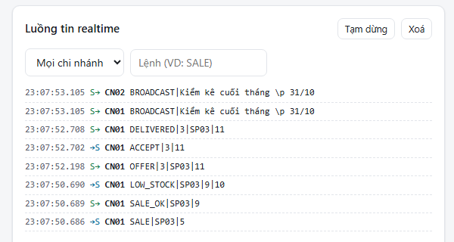
Hình 3. Luồng tin thật trên tab Giám sát giao thức (thời gian tới mili-giây)

6.3. Heartbeat
Bộ hẹn giờ của server chạy mỗi giây. Kết nối im lặng 30 giây thì server gửi PING; không có PONG (hay bất kỳ tin nào) trong 10 giây tiếp theo thì server đóng kết nối. Client cũng làm tương tự để phát hiện server chết. Khi kiểm thử TC-08, server gửi PING ở giây thứ 31 và đóng kết nối ở giây thứ 41.

6.4. Xử lý lỗi
Bảng 4. Các tình huống lỗi và cách xử lý
Tình huống | Cách xử lý
Dòng rác, sai số tham số, escape sai, dòng > 4096 byte | ERROR|E01; kết nối tiếp tục; dòng quá dài bị bỏ tới ký tự xuống dòng kế tiếp
Lệnh nghiệp vụ trước khi đăng nhập | ERROR|E02
Lệnh sai trạng thái (ACCEPT yêu cầu đã đóng…) | ERROR|E03, không đổi dữ liệu
Mã yêu cầu của chi nhánh khác, mã hàng không có | ERROR|E04 (truy vấn luôn lọc theo mã CN trong phiên)
Số lượng ≤ 0 hoặc bán vượt tồn | ERROR|E05
Gửi lặp ACCEPT, RECEIVED, TRANSFER_ACCEPT | Trả lại kết quả cũ, không trừ hay cộng kho lần hai
Chi nhánh mất kết nối, rút dây, treo | Heartbeat đóng phiên; tin vào hàng đợi; gửi lại trạng thái khi đăng nhập; cắt client chậm
Server tắt, khởi động lại | Client báo trạng thái trên giao diện, nối lại theo chính sách jitter, tự đăng nhập lại
Quá số kết nối tối đa | ERROR|E03|Server da du N ket noi rồi đóng, thay vì để client treo
Lỗi CSDL, deadlock | Rollback transaction, trả ERROR|E03; thứ tự khóa cố định để tránh deadlock

7. Hiện thực

7.1. Module
Bảng 5. Các module và số dòng mã nguồn (gồm cả dòng trống và chú thích)
Module | Nội dung | Số dòng
common | Protocol, Command, ErrorCode, LineReader/LineSplitter, ReconnectPolicy, tiện ích HTTP/SSE | 899
server | Tầng mạng BIO/NIO, phiên, nghiệp vụ, Outbox, nhật ký, API admin (có đăng nhập) và thực nghiệm | 3 166
client | ServerLink, BranchAgent, Discovery, API cục bộ | 1 035
loadsim | Giả lập tải, bộ thực nghiệm E1–E6 | 1 782
ui | Next.js: trang đăng nhập, trang công ty và trang chi nhánh (TypeScript) | 1 880

7.2. Các lớp quan trọng
Bảng 6. Các lớp quan trọng
Lớp | Vai trò
Protocol | Ghép/tách dòng tin, escape tham số và danh sách; dùng chung ba chương trình
LineReader, LineSplitter | Đọc dòng cho BIO và tách dòng cho NIO theo cùng quy tắc 4096 byte, kể cả khi ký tự UTF-8 bị cắt giữa hai gói
NioServer | Selector, đọc/ghi không chặn, SerialExecutor theo kết nối, hàng đợi gửi có giới hạn
BioServer | Luồng accept + luồng đọc mỗi kết nối; ghi trực tiếp (baseline) hoặc qua hàng đợi
ClientHandler | Phiên: kiểm tra đăng nhập, chiều lệnh, điều phối nghiệp vụ, heartbeat
RequestService | Vòng đời yêu cầu, transaction ACCEPT với ba chiến lược
Outbox | Gửi ngay, xếp hàng, gửi lại trạng thái sau đăng nhập; ba chế độ
BranchAgent | Logic chi nhánh: tự gửi LOW_STOCK, chống trùng cảnh báo, kết nối lại, đẩy trạng thái lên giao diện
Experiments, SimClient, ServerProcess | Khởi động server theo biến thể, giả lập chi nhánh, đo và xuất CSV

7.3. Cơ chế đồng thời
- Trạng thái phiên: ConcurrentHashMap mã CN → phiên; đăng nhập dùng putIfAbsent để chặn hai phiên cùng mã một cách nguyên tử.
- Thứ tự tin: tin của một kết nối chạy tuần tự (luồng đọc ở BIO, SerialExecutor ở NIO).
- Dữ liệu dùng chung: đồng bộ ở CSDL bằng transaction, khóa dòng và ràng buộc UNIQUE thay vì khóa Java, nên vẫn đúng khi có nhiều tiến trình.
- Ghi nhật ký: MessageLog đẩy bản ghi vào BlockingQueue, một luồng riêng ghi theo lô tới 500 dòng, để luồng nghiệp vụ không chờ CSDL.
- Ghi socket: chỉ luồng Selector (NIO) hoặc luồng ghi riêng (BIO) được ghi; bên gọi không bao giờ bị chặn.

7.4. Cơ sở dữ liệu
Lược đồ gồm 10 bảng theo đặc tả (chi_nhanh, san_pham, kho_tong, kho_chi_nhanh, yeu_cau, nhat_ky, phieu_xuat, phieu_nhap, ban_hang, hang_doi_tin), cộng bảng dieu_chuyen và cột chi_nhanh.gia_lap để đánh dấu chi nhánh ảo. Các ràng buộc quan trọng được đặt ngay trong CSDL: CHECK (so_luong >= 0) cho kho; chỉ mục UNIQUE riêng uq_yeu_cau_dang_mo cho "mỗi cặp (CN, SP) tối đa một yêu cầu mở"; UNIQUE (ma_yc) cho phiếu xuất (Phụ lục C).

7.5. Giao diện
Giao diện theo lối các phần mềm quản lý bán hàng, phân phối phổ biến (KiotViet, Sapo, Odoo): thanh menu ngang trên cùng, bảng dữ liệu dày, bộ lọc ở cột trái, dải chỉ số đầu trang và cảnh báo xử lý ngay trong bảng. Hai phía dùng chung một trang đăng nhập có thẻ Công ty / Chi nhánh; trang công ty yêu cầu tài khoản quản trị (phiên lưu bằng cookie HttpOnly, mọi API admin trả 401 khi chưa đăng nhập). Ảnh chụp bên dưới lấy từ hệ thống đang chạy với dữ liệu demo.
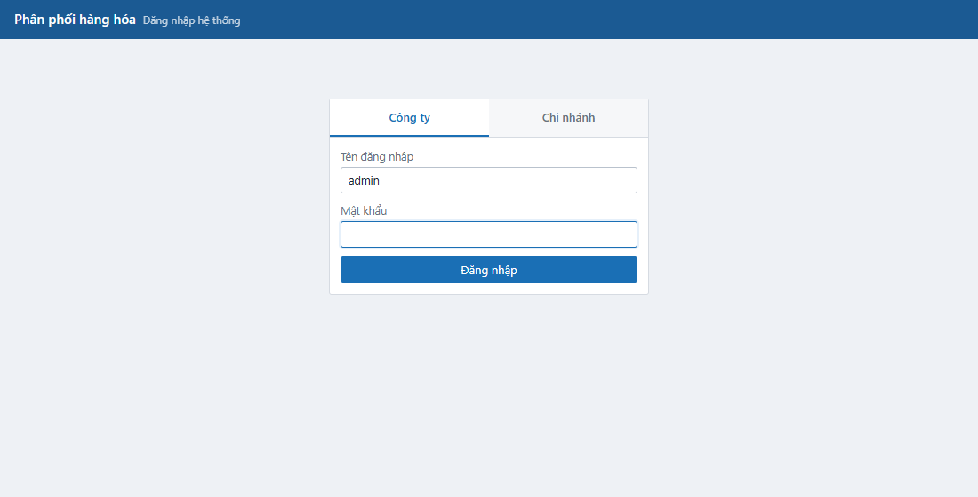
Hình 4. Trang đăng nhập chung: thẻ Công ty (server.jar) và Chi nhánh (client.jar)
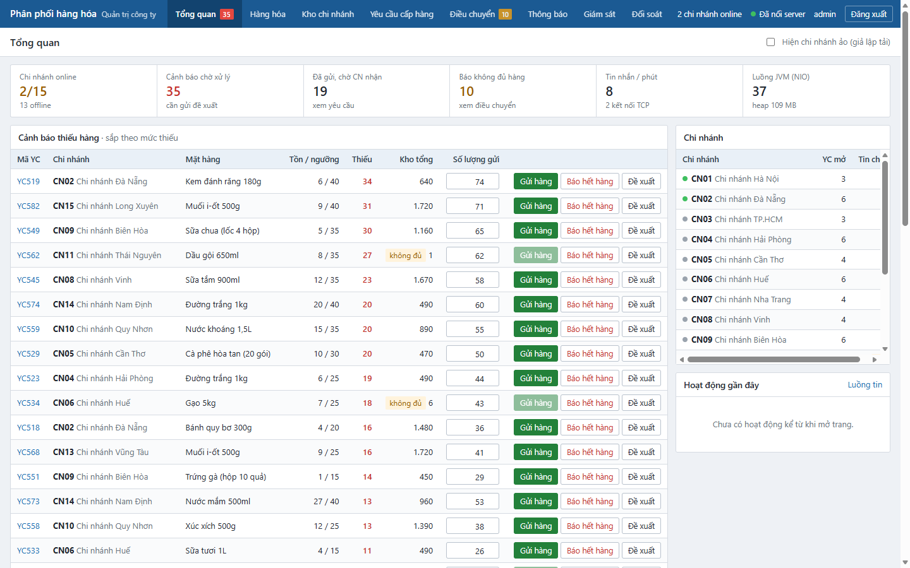
Hình 5. Trang công ty: dải chỉ số, cảnh báo thiếu hàng với nút Gửi hàng / Báo hết hàng / Đề xuất
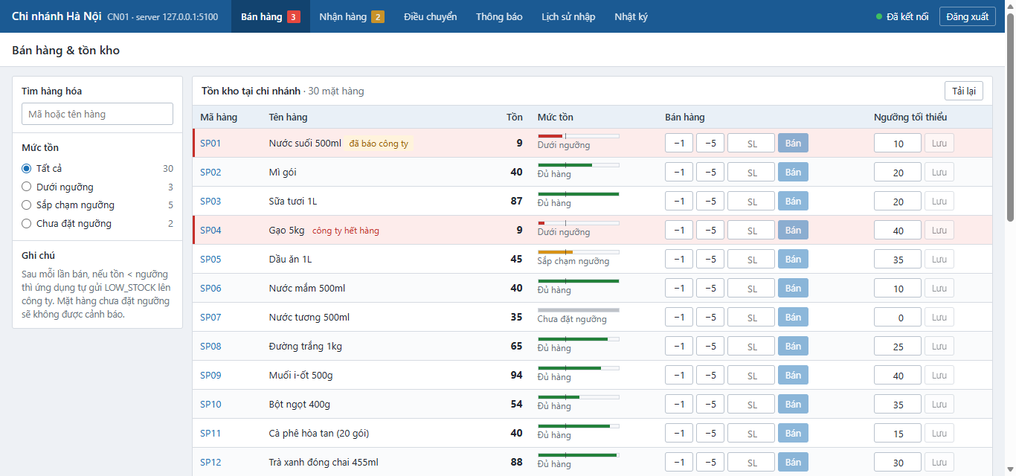
Hình 6. Trang chi nhánh: bán nhanh, mức tồn so với ngưỡng, nhãn "đã báo công ty" / "công ty hết hàng"
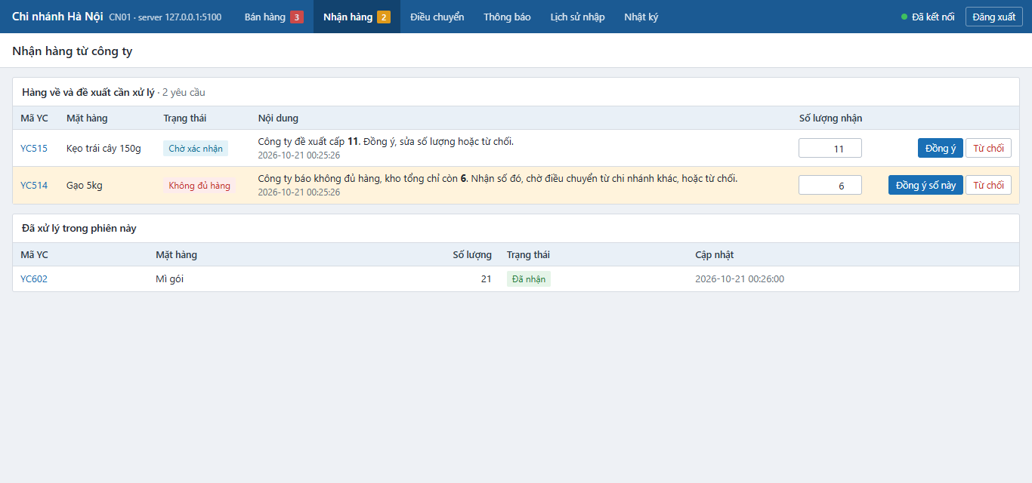
Hình 7. Chi nhánh nhận hàng: bấm Đã nhận hàng, xác nhận đề xuất, hoặc xử lý khi công ty báo không đủ hàng

8. Thiết lập thực nghiệm

8.1. Môi trường
Bảng 7. Môi trường thực nghiệm
Thông số | Giá trị
Phần cứng | Một máy tính, CPU 16 luồng logic, RAM 15 GB
Hệ điều hành | Windows 11 (amd64)
Ngôn ngữ, runtime | Java 17.0.20 (Eclipse Temurin); Node.js 24 chỉ dùng để build giao diện
Thư viện | PostgreSQL JDBC 42.7.4, HikariCP 5.1.0, Gson 2.11.0, JUnit 5.11.3; Next.js 15.5, React 19.1
CSDL | PostgreSQL 18 trên localhost, pool 20 kết nối
Cấu hình mạng | Client ảo, server và CSDL cùng máy, giao tiếp qua loopback 127.0.0.1; TCP 5000, UDP 5001
Ngày chạy | 20/10/2026

8.2. Dữ liệu
5 sản phẩm mẫu; 3 chi nhánh thật CN01–CN03; 500 chi nhánh ảo SIM001–SIM500 (mật khẩu băm có salt riêng, tồn mỗi mặt hàng 1 000 000, đánh dấu gia_lap để không lẫn với dữ liệu thật). Mỗi thực nghiệm tự xóa dữ liệu giao dịch của chi nhánh ảo trước khi chạy.

8.3. Kiểm thử chức năng
65 unit test cho giao thức và chính sách kết nối lại. 12 ca kiểm thử của SRS chạy bằng script gửi lệnh TCP thật, trên cả hai chế độ server NIO và BIO, và đều đạt (Bảng 8).
Bảng 8. Kết quả 12 ca kiểm thử theo SRS
Ca | Kịch bản | Kết quả
TC-01 | Đăng nhập đúng, sai, trùng mã | LOGIN_OK; LOGIN_FAIL kèm lý do; LOGIN_FAIL vì trùng
TC-02 | Bán xuống dưới ngưỡng rồi bán tiếp 3 lần | Đúng 1 LOW_STOCK, 1 yêu cầu
TC-03 | LOW_STOCK → OFFER → ACCEPT → DELIVERED → RECEIVED | Kho tổng giảm, kho CN tăng đúng số chốt, HOAN_TAT
TC-04 | Chi nhánh từ chối | TU_CHOI, không kho nào đổi
TC-05 | Kho tổng 10, hai CN cùng ACCEPT 8 | 1 DELIVERED, 1 OUT_OF_STOCK|…|2, kho còn 2
TC-06 | OFFER gửi khi CN offline | CN nhận OFFER ngay sau LOGIN_OK
TC-07 | Tắt server rồi bật lại | Client tự nối lại sau 3,5 s
TC-08 | Client không trả PONG | PING ở giây 31, đóng ở giây 41
TC-09 | Gửi dòng rác và lệnh trước khi đăng nhập | E01, E02; server và client khác chạy bình thường
TC-10 | Broadcast có | và xuống dòng | Mọi CN hiển thị nguyên văn
TC-11 | 20 client, mỗi client 1 tin/giây | Không mất tin, độ trễ TB dưới 2 ms (xem E4)
TC-12 | Gửi một ACCEPT hai lần | Kho trừ một lần, một phiếu xuất

8.4. Kịch bản thực nghiệm
Bảng 9. Năm thực nghiệm so sánh baseline và đề xuất
 | Câu hỏi | Biến thể | Số đo chính
E1 | Trừ kho đúng và nhanh khi tranh chấp? | check_then_act, synchronized, conditional | Bán vượt kho, vi phạm bất biến, thời gian xong cả loạt
E2 | Tin đẩy có mất khi chi nhánh mất kết nối? | none, queue (SRS), queue_resync | Tỉ lệ OFFER bị mất
E3 | Một client treo có chặn người khác? | BIO ghi trực tiếp, BIO hàng đợi, NIO | Số tin tới chi nhánh bình thường
E4 | BIO và NIO khi tăng số client? | 50/200/500 client × BIO/NIO | Số luồng, độ trễ p95, mất tin
E5 | Nối lại hàng loạt có dồn cục? | fixed, backoff, jitter | Thời gian nối lại, đỉnh lần thử/100 ms
E6 | Luồng cấp hàng hai phía ổn khi 50–100 CN cùng xin hàng? | 50 và 100 CN × 5 vòng; 100 CN × 20 vòng | Mất/trùng tin, mất kết nối, bán vượt kho, độ trễ từng chặng

Chi tiết kịch bản: E1: 50 chi nhánh ảo cùng ACCEPT 8 đơn vị trong khi kho tổng có 200 (đủ cho 25), lặp 5 lần. E2: 30 chi nhánh trong 60 giây; mỗi chi nhánh online 3–8 giây rồi mất mạng 2–5 giây, xen kẽ hai kiểu đóng socket và "rút dây" (socket vẫn mở nhưng mọi byte tới đều mất); server gửi khoảng 10 OFFER/giây. E3: 20 chi nhánh bình thường và 1 chi nhánh treo (bộ đệm nhận 4 KB, ngừng đọc); server broadcast 300 tin, mỗi tin 3 KB. E4: mỗi chi nhánh 1 SALE/giây trong 30 giây. E5: 300 chi nhánh online; server bị tắt đột ngột và bật lại sau 6–10 giây ngẫu nhiên, lặp 5 lần mỗi chính sách. E6: 50 hoặc 100 chi nhánh ảo bán xuống dưới ngưỡng rồi tự gửi LOW_STOCK (vòng đầu tất cả cùng lúc); một bot admin đã đăng nhập nghe SSE, bấm Gửi hàng qua API, kho tổng hết thì bấm Báo hết hàng (kho chỉ đủ 80 % số lần gửi); chi nhánh nhận DELIVERED thì gửi RECEIVED, nhận OUT_OF_STOCK thì REJECT; vòng kết thúc khi admin thấy trạng thái cuối qua SSE.

9. Kết quả

9.1. E1 – Tranh chấp kho tổng
Bảng 10. Kết quả E1 (trung bình 5 lần; kỳ vọng 25 DELIVERED, tổng xuất 200)
Chiến lược | DELIVERED | Tổng xuất | Bán vượt | Vi phạm bất biến | ACCEPT TB (ms) | ACCEPT p95 (ms) | Xong cả loạt (ms)
check_then_act | 50 | 400 | 200 | 5/5 | 46,63 | 96,82 | 78,09
synchronized | 25 | 200 | 0 | 0/5 | 57,46 | 107,60 | 109,46
conditional (đề xuất) | 25 | 200 | 0 | 0/5 | 18,60 | 29,60 | 31,37

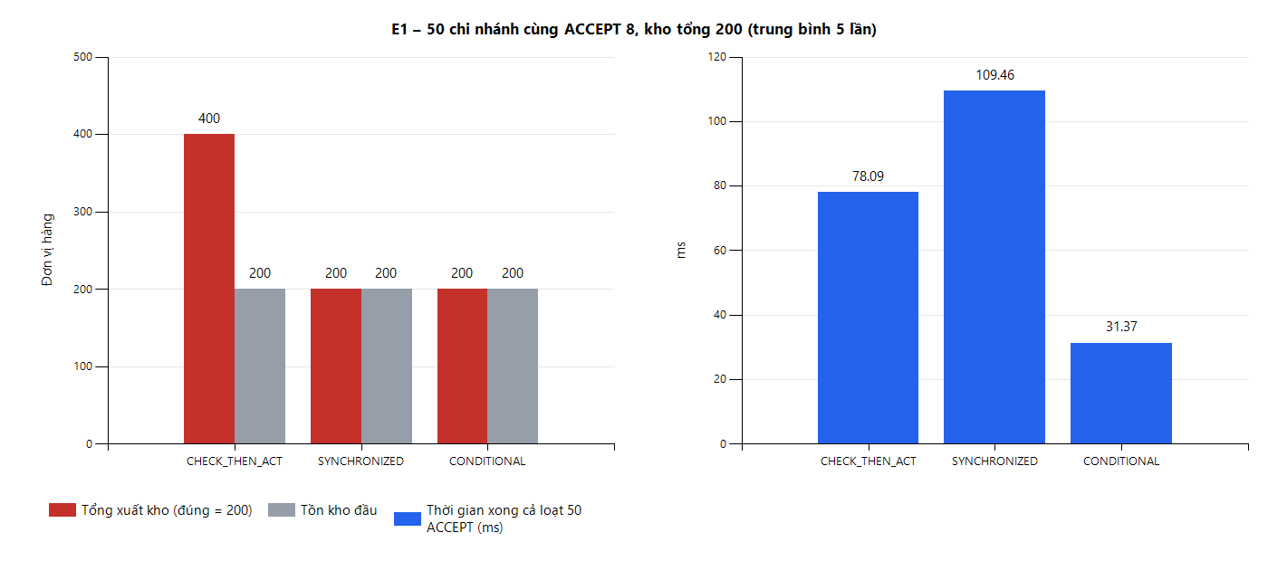
Hình 8. E1: tổng xuất kho và thời gian xong cả loạt 50 ACCEPT
Với check_then_act, cả 50 chi nhánh đều được giao hàng từ kho chỉ có 200 ở tất cả 5 lần lặp. Tồn cuối còn lệch thêm, dao động 120–168 thay vì −200, nghĩa là ngay cả con số tồn kho cũng sai.

9.2. E2 – Giao tin khi mất kết nối
Bảng 11. Kết quả E2 (30 chi nhánh, 60 giây)
Chế độ | OFFER gửi | Nhận được | Mất | Tỉ lệ mất | Nhận trùng | Độ trễ nhận TB (ms) | p95 (ms)
none | 321 | 207 | 114 | 35,5 % | 0 | 0* | 0*
queue (SRS) | 399 | 319 | 80 | 20,1 % | 0 | 299,39 | 2 394
queue_resync (đề xuất) | 541 | 541 | 0 | 0,0 % | 0 | 657,51 | 3 224

* Tin giao ngay tới chi nhánh trước khi API gửi OFFER kịp trả về nên được tính 0 ms; ở chế độ none chỉ có loại tin này.
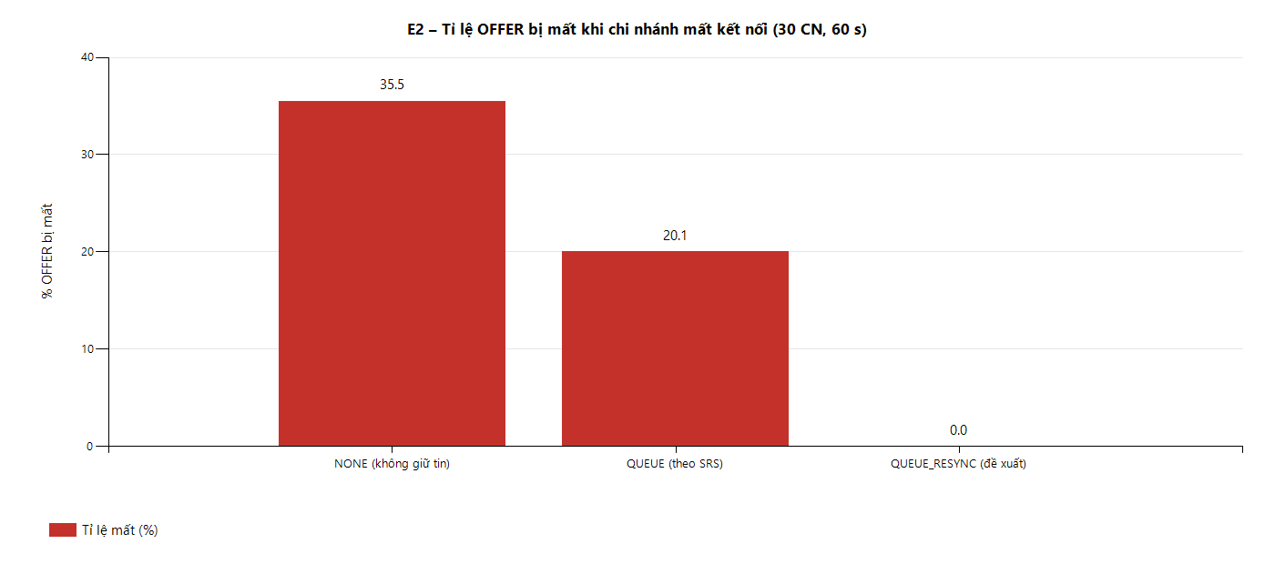
Hình 9. E2: tỉ lệ OFFER bị mất theo chế độ giao tin
Một lần chạy trước khi sửa cách đo độ trễ cho tỉ lệ mất 34,2 %, 15,8 % và 0 %, nhất quán với Bảng 11.

9.3. E3 – Client chậm
Bảng 12. Kết quả E3 (300 broadcast × 3 KB, 20 chi nhánh bình thường + 1 chi nhánh treo)
Server | Broadcast hoàn tất | Lần gọi lâu nhất (ms) | Tin tới CN bình thường | p50 (ms) | p95 (ms) | Max (ms) | CN treo bị cắt
BIO ghi trực tiếp | 26/300 | 5 016 | 540/6000 | 3 | 10 | 26 | không
BIO + hàng đợi | 300/300 | 41 | 6000/6000 | 1 | 3 | 22 | có
NIO + hàng đợi | 300/300 | 48 | 6000/6000 | 1 | 3 | 18 | có

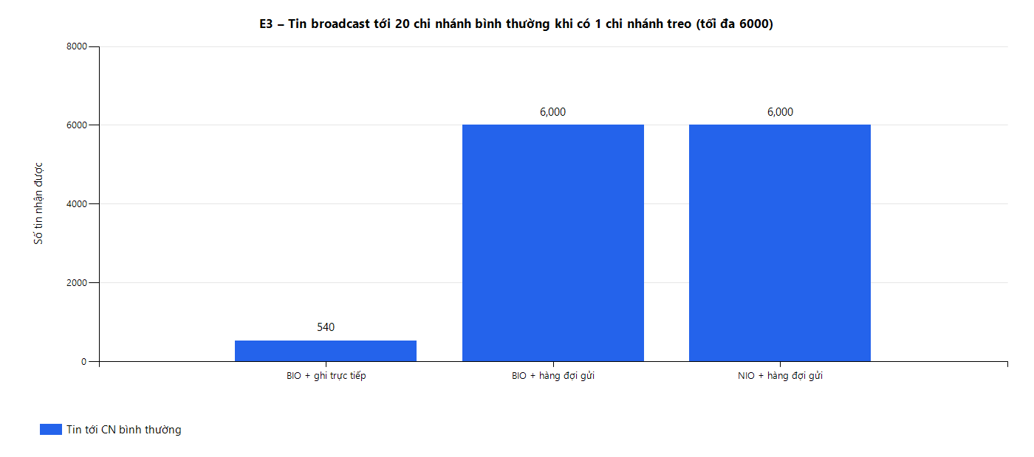
Hình 10. E3: số tin broadcast tới các chi nhánh bình thường

9.4. E4 – BIO và NIO
Bảng 13. Kết quả E4 (mỗi client 1 SALE/giây, 30 giây; không có tin nào bị mất)
Server | Client | Tin gửi | Thông lượng (tin/s) | TB (ms) | p95 (ms) | p99 (ms) | Max (ms) | Luồng (đỉnh) | Heap (MB)
BIO | 50 | 1 500 | 48,4 | 1,37 | 1,82 | 2,06 | 9,57 | 117 | 33,8
BIO | 200 | 5 997 | 193,5 | 1,12 | 1,62 | 1,98 | 5,52 | 416 | 88,9
BIO | 500 | 14 992 | 483,6 | 0,95 | 1,26 | 1,49 | 36,34 | 1 017 | 145,5
NIO | 50 | 1 499 | 48,4 | 1,65 | 2,21 | 2,60 | 6,94 | 33 | 34,6
NIO | 200 | 6 000 | 193,6 | 1,21 | 1,73 | 2,10 | 4,60 | 33 | 123,1
NIO | 500 | 14 986 | 483,5 | 1,01 | 1,34 | 1,56 | 27,06 | 32 | 149,0

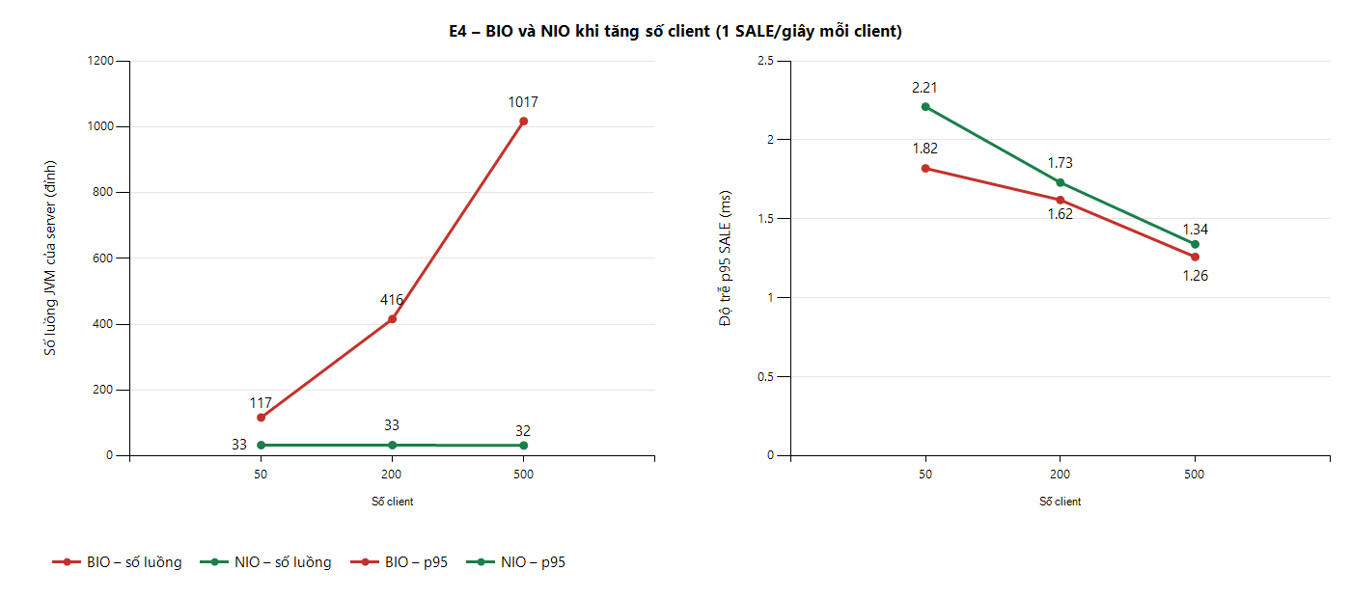
Hình 11. E4: số luồng server và độ trễ p95 theo số client

9.5. E5 – Kết nối lại hàng loạt
Bảng 14. Kết quả E5 (300 chi nhánh, 5 lần mỗi chính sách, tổng 1500 lần nối lại)
Chính sách | Đã nối lại | TB (ms) | p95 (ms) | Max (ms) | Lần thử / client | Đỉnh / 100 ms
fixed 5 s (SRS) | 1500/1500 | 3 224 | 4 854 | 4 874 | 2,40 | 300,0
backoff + full jitter | 1500/1500 | 1 669 | 3 884 | 4 891 | 6,76 | 92,0
jitter lệch pha (đề xuất) | 1500/1500 | 1 922 | 3 995 | 4 982 | 3,31 | 16,4

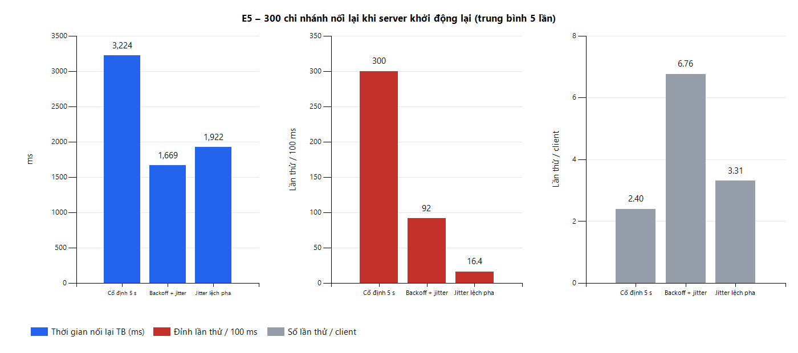
Hình 12. E5: thời gian nối lại, đỉnh lần thử và số lần thử mỗi client

9.6. E6 – Luồng cấp hàng trọn vẹn với 50–100 chi nhánh
Bảng 15. Kết quả E6 – tính đúng và độ ổn định của tầng mạng
Số CN × vòng | Cảnh báo | Gửi / báo hết | Mất tin | Trùng | Lỗi | Mất kết nối | Kho tổng (xuất + còn = ban đầu)
50 × 5 | 250/250 | 200 / 50 | 0 | 0 | 0 | 0 | 2 000 + 0 = 2 000
100 × 5 | 500/500 | 400 / 100 | 0 | 0 | 0 | 0 | 4 000 + 0 = 4 000
100 × 20 | 2000/2000 | 1600 / 400 | 0 | 0 | 0 | 0 | 16 000 + 0 = 16 000

Bảng 16. Kết quả E6 – độ trễ từng chặng (ms, trung bình / p95)
Số CN × vòng | SALE → SALE_OK | LOW_STOCK → admin thấy | Admin bấm → CN nhận | CN nhận → admin thấy | Trọn vòng | Luồng server
50 × 5 | 17 / 39 | 27 / 106 | 16 / 39 | 13 / 33 | 147 / 256 | 40
100 × 5 | 9 / 32 | 16 / 51 | 19 / 39 | 10 / 24 | 250 / 329 | 41
100 × 20 | 9 / 30 | 13 / 54 | 11 / 23 | 8 / 24 | 175 / 280 | 41

Ngoài bộ thực nghiệm, nhóm chạy thử hai phía qua trình duyệt thật (một trang công ty, hai trang chi nhánh CN01, CN02): popup cảnh báo hiện trên trang công ty khoảng 0,2–0,3 giây sau khi chi nhánh bấm Bán; sau khi admin bấm Gửi hàng hoặc chi nhánh bấm Đã nhận hàng, phía bên kia thấy trạng thái mới trong dưới 1 giây (gồm cả thời gian giao diện tải lại danh sách).

10. Thảo luận

10.1. Vì sao có các kết quả trên
E1. Ở READ COMMITTED, các transaction check_then_act đọc tồn gần như cùng lúc, cùng thấy đủ hàng, rồi lần lượt ghi đè giá trị mình đã tính. Câu UPDATE thứ hai chỉ chờ khóa dòng chứ không đọc lại tồn, nên mọi yêu cầu đều thành công và tồn cuối mang giá trị của transaction ghi sau cùng. Cách synchronized đúng vì khóa giữ suốt transaction, nhưng biến 50 yêu cầu thành một hàng đợi duy nhất: chậm hơn conditional 3,5 lần, và vẫn sai nếu chạy hai tiến trình server. conditional vừa đúng vừa nhanh nhất, vì phép kiểm tra nằm trong câu UPDATE mà PostgreSQL đánh giá lại sau khi chờ khóa [2], và khóa chỉ giữ trong lúc cập nhật một dòng.
E2. Phần mất còn lại của queue (20,1 %) chủ yếu là tin gửi trong lúc "rút dây": server vẫn thấy chi nhánh online, ghi vào socket thành công, nên không có lý do gì để xếp hàng. queue_resync không cần biết tin nào đã tới: sau khi đăng nhập lại, chi nhánh nhận lại mọi yêu cầu còn mở từ CSDL. Độ trễ p95 khoảng 3,2 giây phản ánh đúng thời gian mất mạng (2–5 giây) cộng thời gian nối lại, vì tin chỉ có thể tới khi kết nối đã phục hồi.
E3. Ở chế độ ghi trực tiếp, sau khoảng 26 broadcast thì bộ đệm gửi của server và bộ đệm nhận của chi nhánh treo đều đầy, lệnh write bị chặn vô hạn và luồng broadcast đứng lại. 540 = 27 × 20, tức tin thứ 27 đã kịp tới các chi nhánh đứng trước chi nhánh treo trong vòng lặp. Với hàng đợi gửi, chi nhánh treo chỉ làm đầy hàng đợi của chính nó rồi bị cắt sau 256 tin; các chi nhánh khác nhận đủ với p95 3 ms.
E4. Ở mức tải này (tối đa khoảng 480 tin/giây), mỗi SALE là một transaction khoảng 1 ms, nên CSDL quyết định độ trễ và hai mô hình I/O cho kết quả gần như nhau. NIO chậm hơn BIO khoảng 0,1–0,4 ms vì mỗi tin phải chuyển từ luồng Selector sang worker. Khác biệt rõ ràng là tài nguyên: BIO cần 2 luồng cho mỗi kết nối (đọc và ghi) nên tăng từ 117 lên 1017 luồng, còn NIO giữ khoảng 32 luồng ở mọi mức tải.
E5. Với fixed, cả 300 chi nhánh mất kết nối cùng lúc nên thử lại cùng lúc: 300 lần kết nối rơi vào một khung 100 ms. Thời gian nối lại phụ thuộc vào việc server lên ở pha nào của chu kỳ 5 giây, nên dao động từ 0,3 đến 4,8 giây giữa các lần lặp. backoff nối lại nhanh nhất về trung bình nhưng thử gấp 2,8 lần fixed, vì liên tục thử với khoảng chờ ngắn trong lúc server còn tắt. jitter giảm đỉnh tải 18 lần so với fixed và 5,6 lần so với backoff, nối lại nhanh hơn fixed 40 % về trung bình, và số lần thử chỉ nhỉnh hơn fixed.
E6. Ở 50–100 chi nhánh, mỗi chặng mạng (TCP tới chi nhánh, SSE tới admin) có p95 dưới 55 ms và không có tin mất, trùng hay kết nối bị đóng; phần lớn thời gian của một vòng là các transaction CSDL nối tiếp nhau (bán, tạo yêu cầu, xuất kho, nhận hàng). Số luồng server đứng yên ở khoảng 40 nhờ NIO. 100 lệnh gửi hàng tranh nhau một mặt hàng vẫn không xuất vượt kho nhờ câu UPDATE có điều kiện, và phần thiếu được báo hết hàng đúng như thiết kế.

10.2. Ưu điểm, nhược điểm và phạm vi áp dụng
- Các giải pháp hoạt động tốt nhất khi lỗi là thoáng qua (mất mạng vài giây, client treo, server khởi động lại) và khi CSDL sẵn sàng; chúng biến lỗi thành độ trễ thay vì sai dữ liệu.
- Gửi lại theo trạng thái chấp nhận nhận trùng và chỉ áp dụng cho tin gắn với trạng thái trong CSDL. Broadcast gửi vào một socket "chết" mà server chưa phát hiện vẫn có thể mất.
- NIO không làm nhanh hơn khi CSDL là nút cổ chai. Lợi ích của nó là chịu được nhiều kết nối nhàn rỗi với tài nguyên cố định, phù hợp khi số chi nhánh tăng.
- Cắt client chậm là đánh đổi: chi nhánh bị cắt phải nối lại, nhưng không làm hỏng hệ thống chung.

10.3. Ý nghĩa
Kết quả cho thấy trong một ứng dụng Client/Server, các lỗi nguy hiểm nhất không đến từ trường hợp thông thường mà từ đồng thời và mất kết nối. Mỗi lỗi chỉ lộ ra khi được tái hiện có chủ đích, như 50 ACCEPT cùng lúc hay một client treo. Vì vậy, việc giữ baseline bằng cờ cấu hình và có bộ thực nghiệm tự động là một phần của giải pháp chứ không chỉ để báo cáo.

11. Đóng góp và điểm mới (Novelty and Contributions)
So với bản đặc tả ban đầu và cách làm thông thường, project khác ở năm cơ chế, mỗi cơ chế có bằng chứng định lượng:
Bảng 17. Đóng góp và bằng chứng
Đóng góp | Mô tả | Bằng chứng
1. Trừ kho nguyên tử | Một câu UPDATE có điều kiện + khóa dòng yêu cầu, thay cho đọc-rồi-ghi hay khóa Java | E1: bán vượt 200 → 0; nhanh hơn synchronized 3,5 lần; TC-05, TC-12
2. Giao tin theo trạng thái | Hàng đợi offline + gửi lại mọi yêu cầu còn mở từ CSDL sau LOGIN_OK; client loại trùng | E2: mất 35,5 % → 20,1 % (SRS) → 0 %; TC-06
3. Hàng đợi gửi có giới hạn | Bên gọi không bị chặn; client chậm bị cắt và tự phục hồi nhờ đóng góp 2 | E3: 540/6000 → 6000/6000 tin
4. Server NIO giữ thứ tự | Một Selector + worker pool + hàng đợi tuần tự theo kết nối | E4: 1017 → 32 luồng ở 500 client; độ trễ tương đương; 0 tin mất
5. Nối lại jitter lệch pha | Rải pha các client mà vẫn giữ giới hạn 5 giây | E5: đỉnh 300 → 16,4 lần thử/100 ms; trung bình 3,2 s → 1,9 s
6. Bộ thực nghiệm tái lập | Mỗi cải tiến có cờ bật lại baseline; một lệnh chạy hết, xuất CSV và biểu đồ | scripts/run-experiments.bat; experiments/results

Ngoài ra, hệ thống có hai tính năng mở rộng theo đặc tả: tự tìm server bằng UDP broadcast, và điều chuyển hàng giữa chi nhánh với server làm trung gian giao dịch ba bên.

12. Hạn chế
- Thực nghiệm chạy client ảo, server và CSDL trên cùng một máy qua loopback. Không có độ trễ mạng thật và client tranh CPU với server, nên số tuyệt đối sẽ khác trong LAN nhiều máy; điều đáng tin là so sánh tương đối giữa các biến thể.
- "Rút dây" ở E2 được mô phỏng ở tầng ứng dụng (client bỏ byte nhận được); chưa đo bằng rút dây thật hay Wireshark trên nhiều máy.
- E4 chạy 30 giây mỗi mức tải, chưa có lần chạy 10 phút như TC-11 trong cùng bộ thực nghiệm.
- Mật khẩu vẫn đi dạng rõ trong lệnh LOGIN vì chưa có TLS. Trang công ty có đăng nhập (một tài khoản, cookie HttpOnly) nhưng chạy HTTP thường trên localhost; phiên giữ trong bộ nhớ nên server khởi động lại thì phải đăng nhập lại; API thực nghiệm không đòi đăng nhập khi bật experiment.api.
- Giao thức chưa có số thứ tự và xác nhận tổng quát cho mọi loại tin; broadcast gửi vào socket "chết" vẫn có thể mất.
- Chỉ có một tiến trình server; phiên, Selector và hàng đợi gửi chưa phân tán.
- Danh sách quá 4096 byte bị cắt bớt (lịch sử tối đa 200 phiếu), chưa có phân trang.

13. Hướng phát triển
- Bổ sung TLS (SSLSocket/SSLEngine với NIO) và so sánh chi phí bắt tay, độ trễ.
- Thêm số thứ tự và ACK ở tầng ứng dụng cho mọi tin đẩy, kể cả broadcast, để có at-least-once tổng quát.
- Chạy nhiều server dùng chung CSDL, chuyển tin giữa các server bằng publish/subscribe; giải pháp trừ kho hiện tại vẫn đúng trong mô hình này.
- Bán hàng khi mất mạng (outbox phía client có số thứ tự), phân bổ công bằng khi khan hàng, và dự báo ngày hết hàng.
- Đo lại trên LAN nhiều máy, kết hợp Wireshark và rút dây thật.

14. Kết luận
Project xây dựng một hệ thống phân phối hàng hóa Client/Server trên Socket TCP với giao thức tầng ứng dụng tự thiết kế, đáp ứng 25 yêu cầu chức năng và đạt 12 ca kiểm thử của đặc tả. Bên cạnh đó, nhóm xác định bốn tình huống mà cách làm thông thường thất bại (tranh chấp kho, mất tin khi mất kết nối, client chậm, kết nối lại hàng loạt) cùng vấn đề mở rộng số kết nối, đề xuất giải pháp cho từng tình huống và đo bằng số liệu thật: không còn bán vượt kho, không còn mất OFFER, một client treo không còn ảnh hưởng người khác, số luồng server không tăng theo số client, và đỉnh tải khi nối lại giảm 18 lần. Toàn bộ thực nghiệm có thể chạy lại bằng một lệnh.

Tài liệu tham khảo
[1] Oracle, "Java Platform, Standard Edition 17 API Specification: java.nio.channels.Selector, java.net.Socket, java.net.DatagramSocket." https://docs.oracle.com/en/java/javase/17/docs/api/
[2] The PostgreSQL Global Development Group, "PostgreSQL Documentation, Chapter 13: Concurrency Control – Transaction Isolation." https://www.postgresql.org/docs/current/transaction-iso.html
[3] M. Brooker, "Exponential Backoff And Jitter," AWS Architecture Blog, 2015. https://aws.amazon.com/blogs/architecture/exponential-backoff-and-jitter/
[4] D. Kegel, "The C10K problem." http://www.kegel.com/c10k.html
[5] W. R. Stevens, B. Fenner, A. M. Rudoff, UNIX Network Programming, Volume 1: The Sockets Networking API, 3rd ed. Addison-Wesley, 2003.
[6] M. Kleppmann, Designing Data-Intensive Applications. O'Reilly Media, 2017.
[7] W. Eddy (Ed.), "Transmission Control Protocol (TCP)," RFC 9293, IETF, 2022.
[8] R. Braden (Ed.), "Requirements for Internet Hosts – Communication Layers," RFC 1122, IETF, 1989.
[9] B. Goetz et al., Java Concurrency in Practice. Addison-Wesley, 2006.
[10] ISO/IEC/IEEE 29148:2018, Systems and software engineering – Life cycle processes – Requirements engineering.

Phụ lục A. Bảng lệnh giao thức
Bảng 18. Bảng lệnh (CN = chi nhánh, S = server)
Lệnh | Chiều | Tham số | Ý nghĩa
LOGIN / LOGIN_OK / LOGIN_FAIL | CN→S / S→CN | maCN, matKhau / tên CN / lý do | Đăng nhập
INVENTORY_GET / INVENTORY | CN→S / S→CN | — / maHang, tenHang, soLuong, nguong; … | Xem tồn kho
SALE / SALE_OK | CN→S / S→CN | maHang, soLuong / maHang, soLuongCon | Ghi nhận bán
SET_THRESHOLD | CN→S | maHang, nguong | Đặt ngưỡng (trả INVENTORY)
LOW_STOCK | CN→S | maHang, soLuongCon, nguong | Cảnh báo thiếu hàng
OFFER | S→CN | maYC, maHang, soLuongDeXuat | Đề xuất cấp
ACCEPT / REJECT | CN→S | maYC, soLuong / maYC | Đồng ý (có thể sửa số) / từ chối
DELIVERED / OUT_OF_STOCK | S→CN | maYC, maHang, soLuong / maYC, soLuongCoThe, maHang | Đã gửi hàng / kho tổng không đủ
RECEIVED | CN→S | maYC | Đã cộng kho, đóng yêu cầu
HISTORY_GET / HISTORY | CN→S / S→CN | từ ngày, đến ngày / maYC, maHang, tenHang, soLuong, thoiGian, nguon; … | Lịch sử nhập
TRANSFER_REQ / TRANSFER_DONE | S→CN | maDC, maHang, soLuong, tenCnNhan / maDC, maHang, soLuongCon | Điều chuyển
TRANSFER_ACCEPT / TRANSFER_REJECT | CN→S | maDC | Trả lời điều chuyển
BROADCAST | S→CN | noiDung | Thông báo chung
ERROR | S→CN | maLoi (E01–E05), moTa | Báo lỗi
PING / PONG / LOGOUT | hai chiều / CN→S | — | Heartbeat, đăng xuất
DISCOVER / HERE (UDP 5001) | CN→S / S→CN | — / ip, cổng TCP | Tự tìm server

Phụ lục B. Cấu hình chính
# config/server.properties
tcp.port=5000 discovery.port=5001 max.clients=100
heartbeat.idle.seconds=30 heartbeat.pong.timeout.seconds=10
io.mode=nio nio.workers=16 write.mode=queued (chỉ BIO)
accept.strategy=conditional delivery=queue_resync send.queue.limit=2000
admin.user=admin admin.salt=pp-admin-2026 admin.password.hash= (rỗng = admin123)

# config/client.properties
server=auto reconnect.strategy=jitter reconnect.cap.ms=5000

Phụ lục C. Lược đồ cơ sở dữ liệu
Bảng 19. Các bảng chính
Bảng | Cột chính | Ràng buộc đáng chú ý
chi_nhanh | ma_cn, ten, mat_khau_hash, salt, gia_lap | Mật khẩu băm SHA-256 có salt
san_pham, kho_tong | ma_sp, ten, don_vi, gia; so_luong | CHECK so_luong ≥ 0
kho_chi_nhanh | (ma_cn, ma_sp), so_luong, nguong_toi_thieu | CHECK ≥ 0
yeu_cau | ma_yc, ma_cn, ma_sp, số đề xuất/chốt/giao, trang_thai | CHECK 6 trạng thái; UNIQUE (ma_cn, ma_sp) khi chưa đóng
phieu_xuat, phieu_nhap | ma_px/ma_pn, ma_sp, so_luong, thoi_gian | UNIQUE ma_yc trong phieu_xuat
ban_hang, nhat_ky | bán hàng; mọi tin IN/OUT tới mili-giây | Ghi nhật ký theo lô
hang_doi_tin | ma_cn, noi_dung, da_gui | Chỉ mục riêng cho tin chưa gửi
dieu_chuyen | ma_dc, ma_yc, tu_cn, den_cn, so_luong, trang_thai | UNIQUE ma_yc khi đang chờ

Phụ lục D. Đoạn mã trừ kho (RequestService)
private boolean takeFromCentral(Connection c, String maSp, int soLuong)
throws SQLException {
if (settings.acceptStrategy == AcceptStrategy.CONDITIONAL) {
return Db.update(c, "UPDATE kho_tong SET so_luong = so_luong - ? "
+ "WHERE ma_sp = ? AND so_luong >= ?",
soLuong, maSp, soLuong) == 1;
}
// baseline: đọc rồi ghi giá trị tính trong Java
// → lost update nếu không có khóa bao quanh cả transaction
Integer have = Db.one(c, "SELECT so_luong FROM kho_tong WHERE ma_sp = ?",
rs -> rs.getInt(1), maSp);
if (have == null || have < soLuong) return false;
Db.update(c, "UPDATE kho_tong SET so_luong = ? WHERE ma_sp = ?",
have - soLuong, maSp);
return true;
}

Phụ lục E. Chạy lại thực nghiệm
scripts\setup-db.bat :: tạo CSDL + 500 chi nhánh ảo
scripts\build.bat :: build giao diện và các jar
scripts\run-experiments.bat run=all :: E1–E6, khoảng 20 phút
scripts\run-experiments.bat run=e6 e6.clients=50,100 e6.rounds=5
powershell -File experiments\make-charts.ps1 :: vẽ lại biểu đồ từ CSV

Phụ lục F. Phân công công việc
[Nhóm điền tên thành viên và phần việc thực tế của từng người]
Bảng 20. Phân công theo module
Thành viên | Phần việc kỹ thuật | Minh chứng
[Thành viên 1] | common/Protocol, server/net (BIO, NIO, ClientHandler, heartbeat) | Unit test giao thức, E3, E4
[Thành viên 2] | server/service (transaction, Outbox, điều chuyển), CSDL | TC-03..06, TC-12, E1, E2
[Thành viên 3] | client, giao diện, loadsim và bộ thực nghiệm | TC-07, TC-11, E5

